INSTITUTO POLITECNICO NACIONAL.

“UPIICSA”

Nombre del Alumno:

* Izquierdo Espinoza Angélica Lizbeth
* Maldonado Velázquez  
  César Irvin.
* Salinas López Rosa Abigail
* Sosa Hernández César Manuel
* García Rivera Juan Pablo
* González Carranza Jhonatan
* Hernández Cecilio Martha

Nombre del Profesor:

GUTIERREZ GONZALEZ ANGEL.

Unidad de aprendizaje:

“TECNOLOGÍAS DE INFORMACIÓN”

Temario:

Unidad temática 5.

Secuencia:

“3AM35”

**5.2 EL ENTORNO DE LA INTELIGENCIA DE NEGOCIOS**

El Business Intelligence, BI o la inteligencia de negocios combina análisis de negocios, minería, visualización, herramientas e infraestructura de datos, además de prácticas recomendadas para ayudar a las empresas a tomar decisiones basadas en los datos. En la práctica, implementar la inteligencia de negocios moderna implica contar con una vista integral de todos los datos de la organización. Además, consiste en usar estos datos para impulsar el cambio, eliminar las ineficiencias y adaptarse rápidamente a los cambios del mercado o la demanda.

* Minería de datos: usar bases de datos, estadísticas y aprendizaje automático para descubrir tendencias en conjuntos de datos más grandes.
* Generación de informes: compartir análisis de datos con las partes interesadas para que todos puedan sacar sus propias conclusiones y tomar decisiones.
* Métricas de rendimiento y valores de referencia: comparar los datos del rendimiento actual con los datos históricos para hacer un seguimiento del rendimiento frente a los objetivos. En general, esto se lleva a cabo con dashboards personalizados.
* Análisis descriptivos: usar un análisis de datos preliminar para descubrir qué ocurrió.
* Consultas: el usuario realiza preguntas específicas relacionadas con los datos y la BI extrae las respuestas de los conjuntos de datos.
* 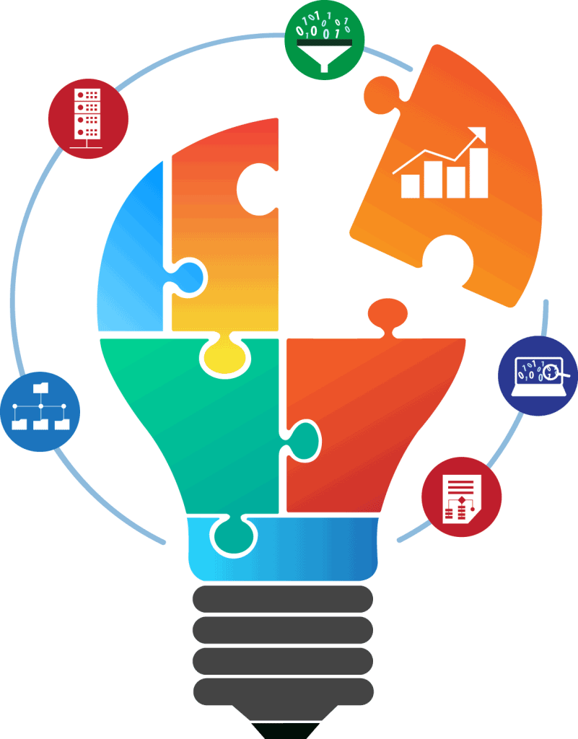Análisis estadístico: a partir de los resultados de análisis descriptivos, se exploran aún más los datos a través de estadísticas, por ejemplo, para determinar cómo ocurrió una tendencia y por qué.
* Visualización de datos: transformar el análisis de datos en representaciones visuales, como gráficos e histogramas, a fin de consumir más fácilmente los datos.
* Análisis visual: explorar los datos a través de la narración visual de historias para compartir información sobre la marcha y permanecer en el flujo de análisis.
* Preparación de datos: recopilar varias fuentes de datos, identificar las dimensiones y las medidas y preparar los datos para el análisis.